ДОДАТОК 1
до оголошення

Інформація про технічні, якісні та інші характеристики предмета закупівлі
«Профнастіл Т-20»
код Єдиного закупівельного словника ДК 021:2015 -
44160000-9 (Конструкційні матеріали різні)

ТЕХНІЧНА СПЕЦИФІКАЦІЯ

№ п/п | Фото | Найменування товару | Габаритні розміри | Колір | Опис | Кількість | Одиниці виміру
1 | 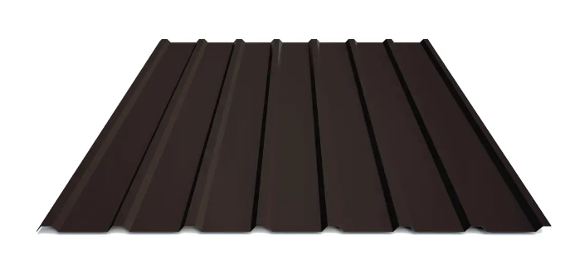 | Профнастіл Т-20 RAL 8019 | Розміри листа: 2200х1174 | Темний | Металопрофіль Т-20 В поліестер матовий крупнозернистий. Товщина Zn цинку 140г/м2  Технічні вимоги:  1. ЕN 10169 S250GD Z140.  2. Товщина не менше 0.5мм  3. Маркування на профлисті з вказанням дати виробництва та кількості років гараниії.  4. Сертифікат відповідності на профлист.  5. Сертифікат якості на меттал з указанням якісних характеристик: товщина, кількість цинку, з номером інвойсу таможні обовязково. | 1500 | м²

* Запропонований товар повинен бути новим, мати вказані вище технічні, експлуатаційні та якісні характеристики та відповідати найменуванням вказаним в таблиці, мати гарантійний термін від виробника не менше 1 року.
** Країною походження товару вважається країна, у якій товар був повністю вироблений або підданий достатній переробці відповідно до критеріїв, встановлених Митним кодексом України.
У разі зазначення країни походження товару з російської федерації, республіки білорусь, китайської народної республіки та ісламської республіки іран учасник у складі пропозиції надає митну декларацію, що підтверджує ввезення цього товару на територію України до 24.02.2022 включно.

